 | 
PANDUAN SINGKAT PEMAKAI
P2H Genset
Untuk teknisi dan pengawas · Binungan, Suaran, Gurimbang, Lati, Sambarata

1. Pasang di HP (sekali saja)
Android | iPhone / iPad
1. Buka alamat aplikasi di Chrome.  2. Ketuk menu ⋮ (kanan atas) > Pasang aplikasi.  3. Buka aplikasi dari ikon barunya. | 1. Buka alamat aplikasi di Safari (bukan Chrome).  2. Ketuk Bagikan (kotak dengan panah) > Tambah ke Layar Utama > Tambah.  3. Buka aplikasi dari ikon barunya di Layar Utama.

2. Masuk
- Isi No SID dan password awal dari admin. Pertama kali masuk, aplikasi meminta Anda membuat password baru. Ingat baik-baik; jangan dibagikan.
- Anda hanya melihat genset dan data di site Anda sendiri. Kalau genset tidak muncul, minta admin memeriksa site di akun Anda.
- Pertama kali, gambar tanda tangan Anda di menu Akun saya > Tanda tangan saya. Setelah itu dipakai otomatis.

3. Aktifkan notifikasi
- Akun saya > kartu Notifikasi di HP > Aktifkan > pilih Izinkan.
- Ketuk Kirim tes: harus muncul pemberitahuan di HP.
PERHATIAN
iPhone: notifikasi hanya jalan kalau aplikasi dibuka dari ikon di Layar Utama (bukan dari Safari), iOS 16.4 atau lebih baru.

Untuk teknisi: mengisi P2H
- Ketuk tombol hijau P2H di tengah menu bawah, lalu pilih genset yang Anda periksa. Genset bertanda Sudah P2H sudah diisi untuk shift ini.
- Periksa isian Data shift: tanggal dan shift terisi otomatis; HM awal terisi dari HM terakhir (perbaiki bila perlu). HM akhir boleh kosong dan diisi nanti lewat Ubah.
- Untuk tiap butir ketuk Baik, Rusak, atau Perbaiki. Tombol Semua baik di tiap bagian mempercepat.
- Kalau Rusak atau Perbaiki: tulis catatan dan ambil foto kerusakannya dengan Kamera (atau Galeri). Foto WAJIB (maksimal 3 per butir). Tanpa foto, P2H tidak bisa dikirim.
- Isi parameter panel (suhu, tekanan oli, putaran, beban, tegangan, baterai) dari panel genset. Kosongkan yang belum bisa dibaca.
- Cek tanda tangan (otomatis memakai tanda tangan Anda), lalu ketuk Kirim P2H.

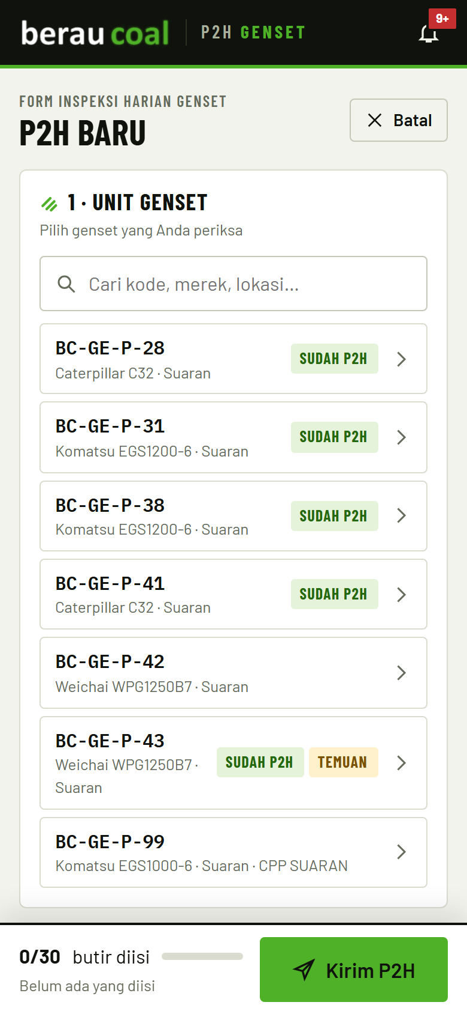  Pilih genset | 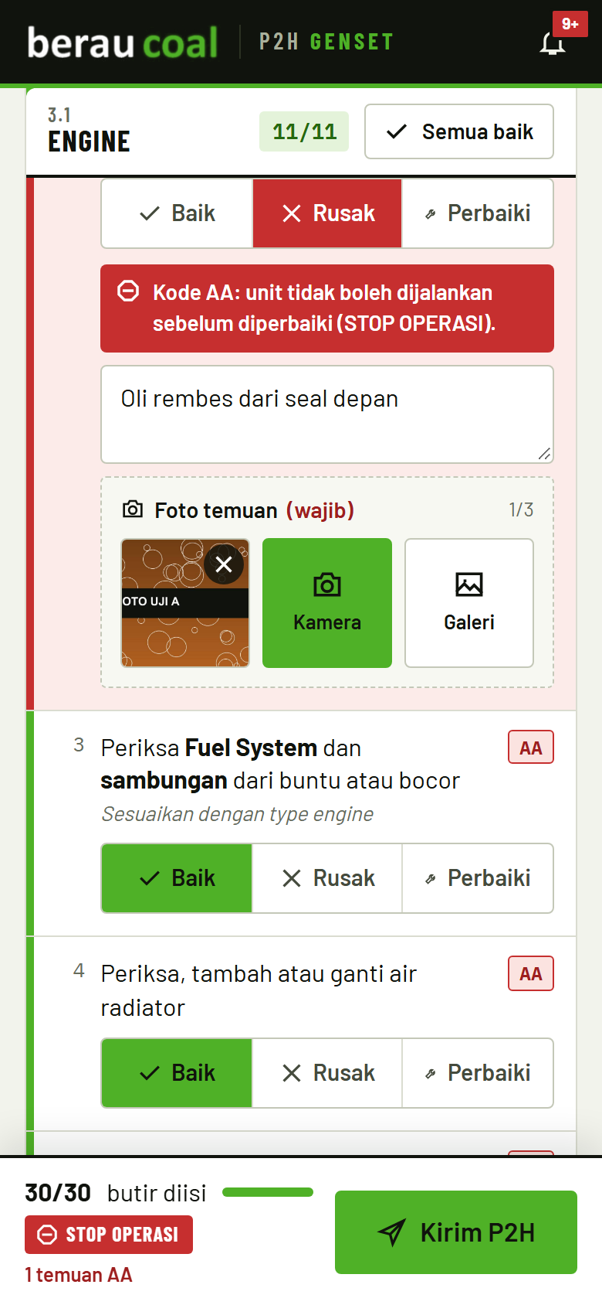  Rusak: catatan + foto (wajib) | 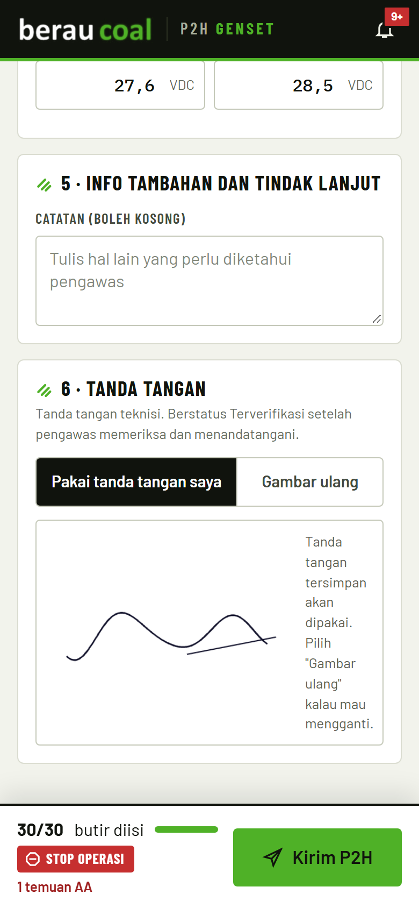  Tanda tangan lalu Kirim P2H | 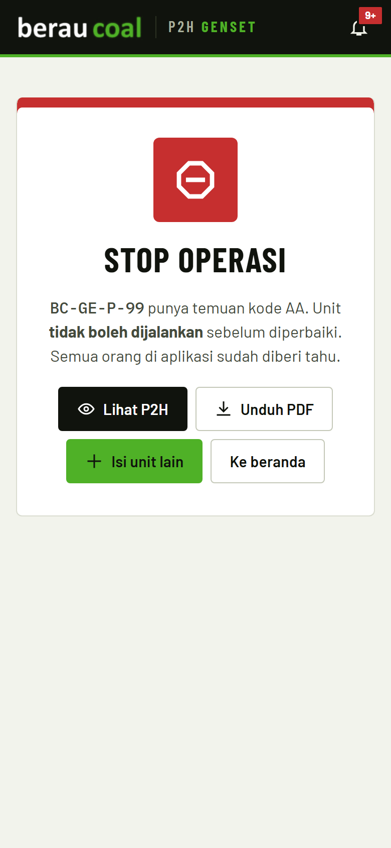  Terkirim. Ada temuan AA: STOP OPERASI

Kode | Artinya | Yang harus dilakukan
AA (merah) | STOP OPERASI. Kerusakan berat. | Unit tidak boleh dijalankan sebelum diperbaiki. Semua orang di aplikasi diberi tahu.
A (kuning) | Kerusakan yang harus diperbaiki. | Perbaiki dalam 12 jam. Pengawas diberi tahu.

- Tidak ada sinyal? Tetap isi dan ketuk Kirim P2H. P2H (beserta foto) disimpan di HP dan terkirim otomatis begitu sinyal kembali. Jangan hapus aplikasi sebelum terkirim.
- Salah isi? Buka P2H itu (Riwayat) > Ubah. Bisa selama belum diverifikasi pengawas.
- Status P2H: Menunggu verifikasi (belum diperiksa pengawas) lalu Terverifikasi (sudah diperiksa dan ditandatangani pengawas).

Untuk pengawas: memverifikasi P2H
- Buka P2H dari notifikasi, Beranda (kartu Menunggu verifikasi pengawas), atau Riwayat (centang Menunggu verifikasi).
- Periksa isinya: butir yang rusak, catatan, dan foto (ketuk foto untuk memperbesar).
- Ketuk Verifikasi & tanda tangan > Verifikasi. Tanda tangan tersimpan Anda dipakai (atau gambar ulang).
- Status berubah menjadi Terverifikasi. Teknisi tidak bisa mengubahnya lagi.
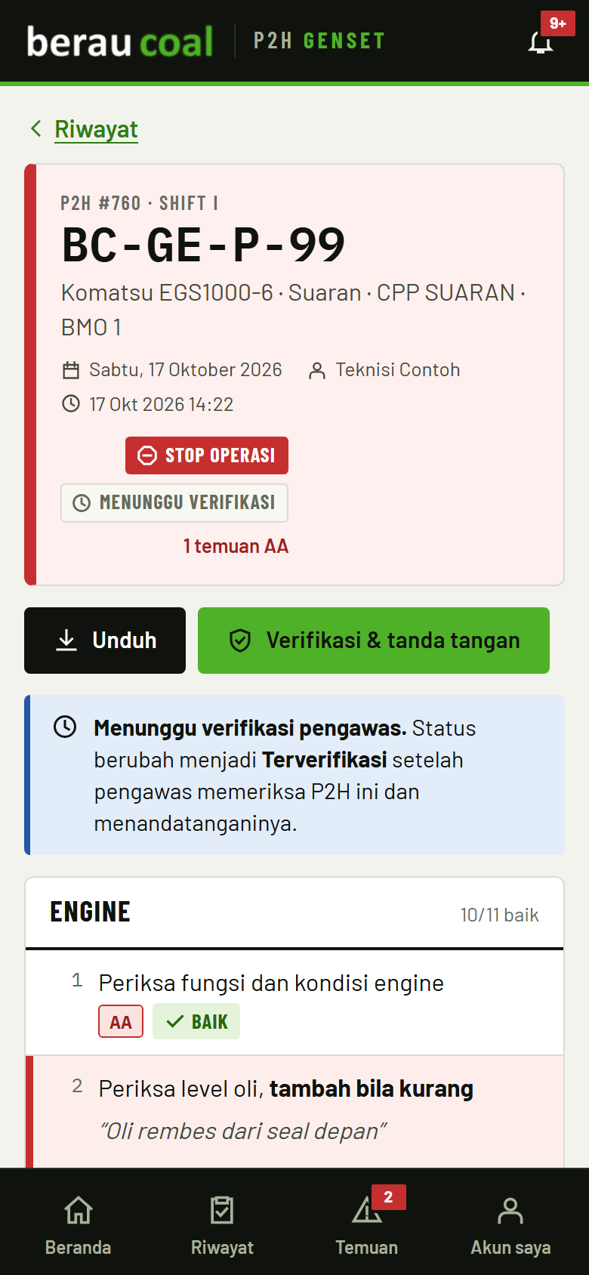  P2H berstatus Menunggu verifikasi | 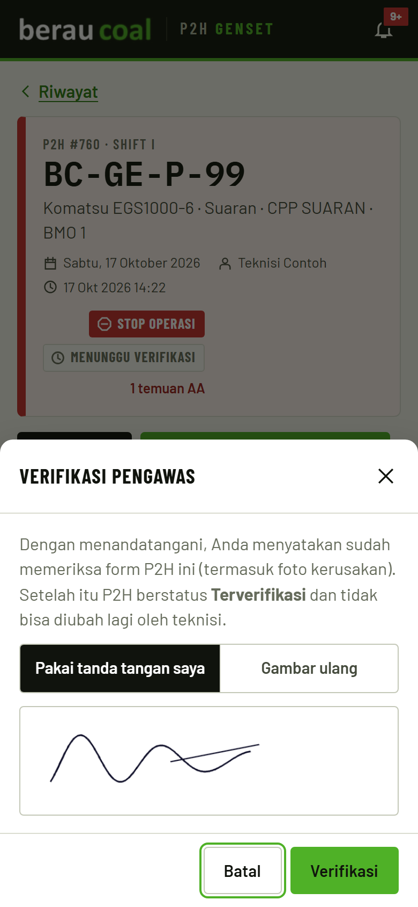  Lembar Verifikasi pengawas

- Anda tidak bisa memverifikasi P2H yang Anda isi sendiri, dan hanya bisa memverifikasi P2H di site Anda.
- Temuan: menu Temuan > Tindak lanjut: pilih Sedang diperbaiki atau Sudah selesai (catatan perbaikan wajib untuk selesai). Unit STOP boleh jalan lagi setelah semua temuan AA-nya selesai.

Rekap dan unduh
- Menu Rekap: pilih Mingguan, Bulanan, atau Tahunan, geser periode dengan tombol panah, lalu Unduh rekap (PDF, Excel, atau Word).
- Di halaman satu P2H ada tombol Unduh (PDF siap cetak, Excel, Word). Foto kerusakan ikut dicetak sebagai lampiran.

Kalau ada masalah
Masalah | Yang dilakukan
Lupa password | Hubungi admin. Admin membuat password sementara; Anda lalu membuat yang baru.
Genset atau data tidak muncul | Hubungi admin: site di akun Anda mungkin belum diatur.
Foto tidak mau masuk | Ambil ulang. Maksimal 3 foto per butir. Foto dikecilkan otomatis.
Notifikasi tidak muncul | Cek Akun saya > Notifikasi di HP (sudah Aktif?). iPhone: buka dari ikon Layar Utama.
Aplikasi terasa lama saat dibuka | Server sedang bangun (sampai 1 menit). Tunggu sebentar.

